Prologue

Seigneur du Fléau mort-vivant, porteur de la lame runique Deuillegivre, et ennemi des peuples libres d'Azeroth, le roi-liche est une entité d'une puissance incalculable et d’une cruauté sans précédent. Son âme glacée consumée par l’ambition de détruire toute vie sur le monde fît de ce personnage un être de légende.
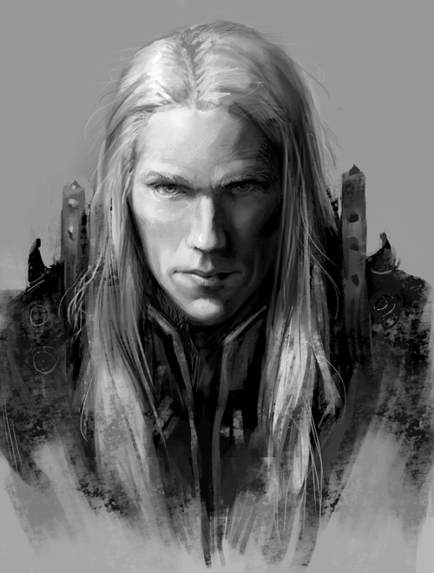

Mais ce ne fût pas toujours le cas. Bien avant que son âme ai fusionnée avec celle du chaman Ner'zhul, Arthas Menethil, prince héritier de Lordaeron et fidèle paladin de la Main d'Argent était prédestiné à un avenir faste et glorieux.
Quand une armée de non-mort menaça tout ce dont il aimait, Arthas fût conduit de retrouver une arme runique, connue pour détenir des pouvoirs légendaires : Deuillegivre.
Commença alors, une descente fulgurante dans la damnation dans une lutte acharnée entre son âme de Prince valeureux contre l’esprit du mal qui lui rongeait l’esprit, jour après jour et bien plus encore, pour le condamner au plus sombre des destins…

Voici l’histoire d’Arthas, prince de Menethil ou « l’ascension du Roi Liche »

Arthas de Menethil
"Mon fils, au jour de ta naissance, même les forêts de Lordaeron ont murmuré ton nom."

Le prince Arthas de Menethil était le fils d’un père fier et affectueux, le roi Terenas Menethil II,, chez de l’Alliance de Lordaeron. Dans sa jeunesse, Arthas, qui était chaleureux et curieux, montrait déjà la détermination qui, des années plus tard, inspirerait une loyauté sans faille à ses troupes.
A l’âge de 9 ans, il rencontra le prince Varian en exil après que la Horde menée par l’orc Orgrim ait attaqué son royaume. Trop jeune pour participer au combat, il approuve le choix de son père de ne pas massacrer les perdants et de les enfermer dans des camps.
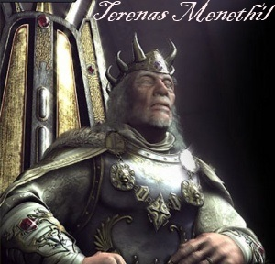
L
e prince a appris très tôt les arts martiaux et la guerre. Muradin Barbe-de-bronze, frère du roi des nains Magni, a été le maître d’armes d’Arthas et le légendaire paladin Uther le Porteur de Lumière a introduit le jeune prince aux questions de foi. Arthas excellait à l’entraînement et à l’étude, et avec le temps, il a continué sa formation auprès des sorciers de Dalaran. C’est là qu’il retrouva une amie d’enfance, Jaina Portvaillant.
Jaina était la meilleure élève de l’archimage Antonidas, et elle et Arthas sont très vite devenus proches, au grand dam d’une personne qui cherchait à gagner l’affection de la belle, le prince haut-elfe, Kael’thas Haut-soleil. Malgré leur attirance respective, Arthas décida de mettre fin à cet amour naissant et de limiter leur relation à l’amitié. Même si Jaina eut peine à accepter cette décision, elle l’accepta.
Et avec le temps, le bonheur obscurcit par la mort accidentelle de son fidèle destrier, Invincible, Arthas ne revit plus Jaina.

Jaina Portvaillant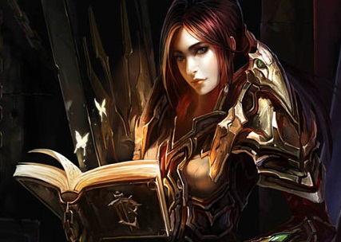
Quand Arthas eût 19 ans, il fût initié à l’Ordre de la Main d’Argent. Sous la tutelle d’Uther, il apprit à faire appel à la Lumière. Rapidement, le prince devint un paladin accompli et respecté. Une vie longue et prospère lui semblait assurée.

A l’aube de la Troisième guerre un clan Orc de guerriers Blackrock avait fait son retour sur Lordaeron et emmena de nombreux citoyens destinés au sacrifice. Avec l’aide d’Uther, Arthas mit rapidement fin à la menace Orc qui pesait sur Lordaeron : le territoire semblait sécurisé, néanmoins une Ombre grandissait au Nord… Sur ordre de son père, Arthas rassembla son armée et parti pour les terres glacées du Norfendre.
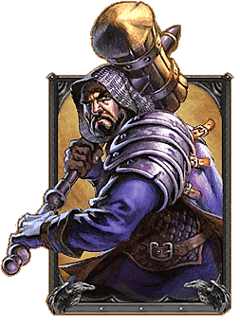
Uther le Porteur de Lumière

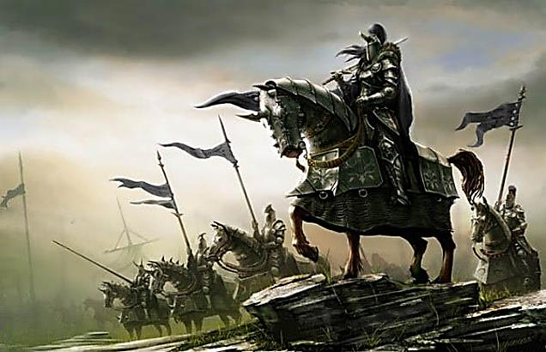

.

Arthas et son armée, départ vers le Nord.

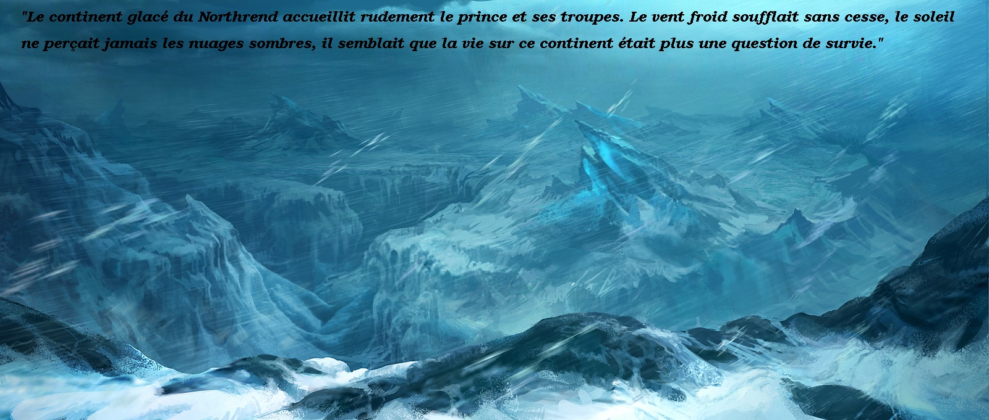

Deuillegivre
L
’archimage Antonidas envoya Dame Jaina Portvaillant dans les régions du Nord pour enquêter sur la peste.
A sa grande surprise, elle devait être accompagnée par nul autre que son compagnon d’autrefois, le prince Arthas Menethil. Jaina et Arthas rattrapèrent le temps perdu même quand ils traquèrent et tuèrent le serviteur du roi-liche, Kel’Thuzad. Malgré leur réussite, la mort du nécromancien n’empêcha pas l’ascension du Fléau. Comme la bataille contre les morts-vivants perdurait, le prince commença à perdre foi et patience.
A
ccompagnés par Uther le Porteur de Lumière, Jaina et Arthas arrivèrent trop tard à Sthratholme pour empêcher la distribution de blé porteur de la peste. Arthas comprit que les villageois innocents rejoidraient inévitablement les rangs croissants de morts-vivants. Il ordonna à Uther de tuer les civils avant qu’ils ne deviennent les subalternes du Fléau. Uther refusa, et Arthas accusa le chevalier vétéran de trahison et ordonna à l’Ordre la Main d’Argent de se dissoudre. Uther et le reste de sa cavalerie quittèrent le village, répugnés, et Jaina, horrifiée par la décision d’Arthas l’abandonna à son tour.
M
algré la perte de ses troupes de soutien, Arthas mit son projet à exécution en passant les innocents du village par l’épée et en incendiant tout sur son passage…
Stratholme n’était plus qu’un cimetière et depuis ce jour, sous ce lit de cendres, Arthas y laissa une partie de son humanité.
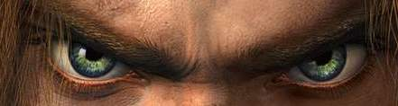
« C’est avec fierté que je t’ai vu grandir et devenir une arme avec vertu »
L
Pouvoirs légendaires. Arthas décida de trouver la lame enchantée afin de l’utiliser contre Fléau.
Après des jours et des nuits de marche, arrivés au nord d’un désert de neige « la Désolation des Dragons » Muradin et Arthas découvrirent enfin la caverne où était enfermée Deuillegivre.
Arrivés au socle de Frostmourne » ils lurent la sinistre inscription sur son piédestal:
« Comme la lame tranche la chair, le pouvoir l’esprit »

Malgré les avertissements vains de Muradin sur la malédiction de l’épéeArthas ne l'écouta pas. Il se sentait prêt à endurer n'importe quelle malédiction pour libérer son peuple du Fléau. Arthas renia alors les derniers préceptes de la Lumière et bafoua ce en quoi il croyait en appelant les esprits de la caverne, il se déclara prêt à porter la lame, à endurer tout ce qu'il fallait pour son peuple. L'épée frémit et s'éveilla, sentant une victime proche, avide de pouvoir et de vengeance, une âme à consommer. Alors qu'Arthas finissait d'invoquer les puissances surnaturelles, un grand fracas se fit entendre. La glace autour de l'épée céda brusquement, projetant l'épée à une hauteur impressionnante ! Un des blocs de glace se heurta à Muradin et le projeta sur le sol, bien plus loin, son sang coulait.
L'épée runique retomba devant le prince Arthas. Celui-ci ne prêta pas attention au nain qu'il supposa mort, il laissa son lourd marteau de côté et se saisit de Deuillegivre.
e prince se consacra ensuite à la tâche d’arrêter le Fléau, quel qu’en soit le prix. Dans ce but, il se rendit en Norfendre, le toit enneigé du monde, et fut surpris d’y trouver son vieil et ancien maître d’armes, Muradin Barbe-de-bronze. Murradin recherchait une lame runique appelée Deuillegivre qui était connue pour avoir des 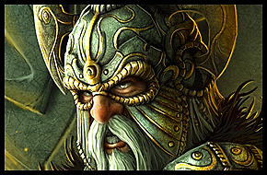
Muradin Barbe-de-bronze

Désormais muni d’une arme chaotique qui lui fit perdre la raison, Arthas, guidé par la voix de l’épée s’en alla dans le désert de neige et de gel pour répondre à l’appel de son nouveau maître.

Le Trône de Glace
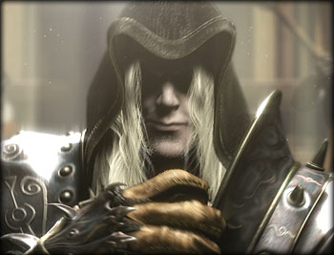
L'accueil du prince fut extrêmement joyeux. Partout on célébrait le retour du fils du roi, les pétales de roses volaient. Le prince de Lordaeron revint vers son père, il passa à côté de son peuple sans daigner le saluer, sans éprouver aucun sentiment de fierté. Les cloches sonnaient. Les portes de la salle du trône s'ouvrirent à la volée et Arthas entra en compagnie de deux acolytes. Il s'agenouilla devant son père. Son aspect était différent de celui qu'il avait du temps où Terenas l'avait envoyé vers Uther. Son armure était noire, ses cheveux blancs, des crânes ornaient diverses pièces et une longue cape à capuche lui couvrait le dos et le visage. Il ne ressemblait guère plus à un paladin. Les cloches sonnaient.
Alors que le roi Terenas Menethil, son père, faisait un discours sur son retour. La voix d'Arthas se fit entendre :
"Vous n'avez plus besoin de vous sacrifier pour votre peuple. Vous n'avez plus à supporter le poids de votre couronne. Je me suis occupé ... de tout."
Le prince se leva et marcha jusqu'à son père, il le mit à genoux, le fixa et le transperça de son épée ! La couronne glissa de la tête de son père et roula sur le sol, le sang se répandit. Les cloches sonnaient. La fin de Lordaeron approchait. Une fin causée par le prince en personne, le jeune paladin était devenu un serviteur de son pire ennemi : Le Roi-Liche. Armé de Deuillegivre, Arthas allait semer la terreur dans la région.
"Ce royaume va tomber. Et un nouvel ordre naîtra de ses cendres, qui détruira les fondations du monde."
L
e chevalier de la mort Arthas fit ensuite marcher son armée sans cesse croissante de mort-vivants dans les forêts de Quel’Thalas, massacrant les elfes sur son passage en abattant les portes de Lune –d’argent. Arthas revendiqua le légendaire Puits de soleil, utilisant ses pouvoirs pour ramener Kel’Thuzad comme liche, et laissant dans son sillage les terres des hauts-elfes complètement dévastées.
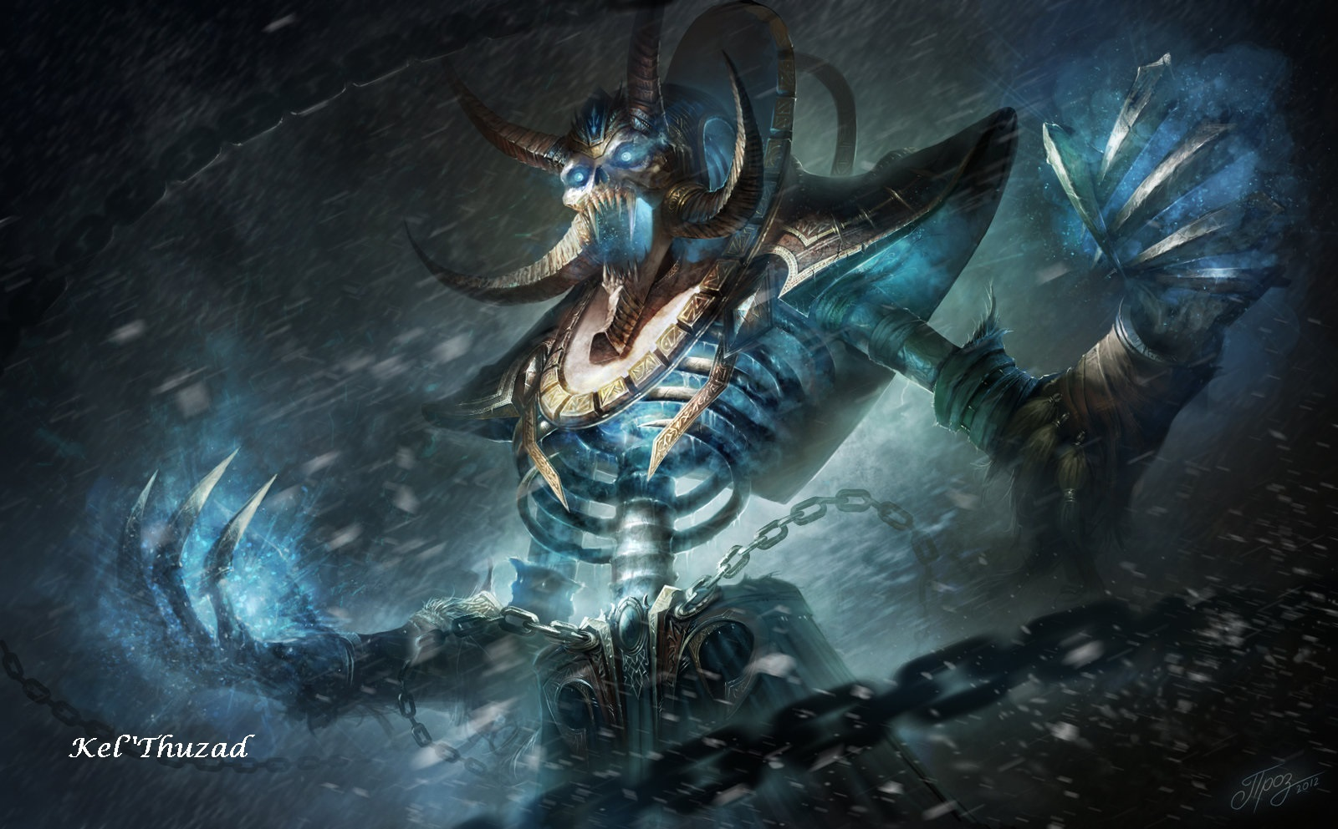
Kel’Thuzad à son tour ouvrit un portail pour faire entrer Archimonde, un puissant seigneur démon de la Légion ardente. Archimonde déclara à son arrivée que le roi-liche n’était plus d’aucune utilité. Archimonde poursuivit les buts de la Légion tandis qu’Arthas voyagea jusqu’au continent de Kalimdor.

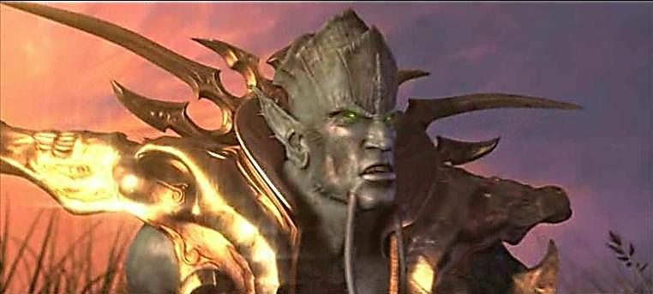
Archimonde

L
a Troisième Guerre se termina avec le décès d’Archimonde, et les forces de la Légion sur Azeroth furent dispersées après sa mort. Arthas revint à Lordaeron, où il fût assailli de visions douloureuses qu’il comprit comme étant un signe de l’affaiblissement des pouvoirs du roi-liche. Le chevalier de la mort retourna en Norfendre où il rencontra Anub’arack qui l’aida à gagner le glacier de la couronne de glace malgré la présence des Elfes de sang de Kael’Thas et des Nagas de dame Vashj tous au service d’Illidan qui agissait pour le compte de la Légion Ardente et de Kil Jaeden cherchant à détruire son ancienne création, le Roi Liche. Afin d’atteindre le Trône de Glace plus rapidement, Arthas guidé par Anub’Arak se risqua à passer dans le Royaume Souterrain des nérubiens, où il dut affronter une colonie de nains cherchant à lui faire payer la mort de Muradin , des araignées géantes et d’autres créatures connues sous le nom des Sans-visages. Néanmoins, Arthas arriva juste à temps au glacier pour intercepter Illidan.
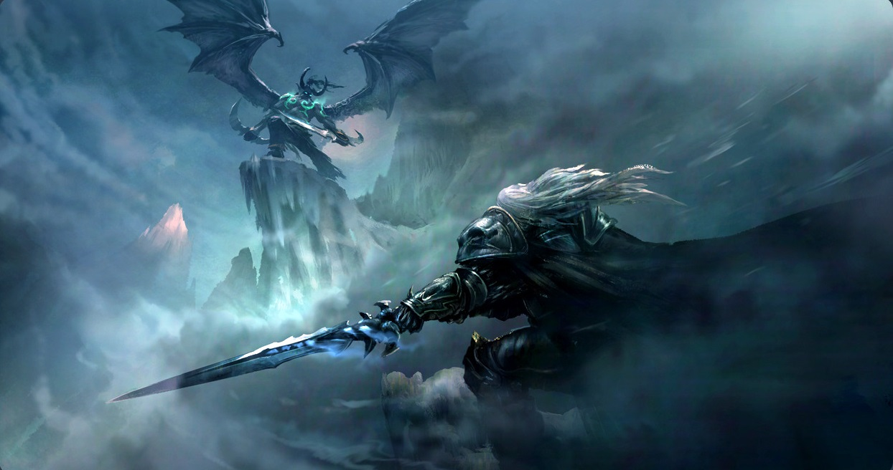
Illidan & Arthas

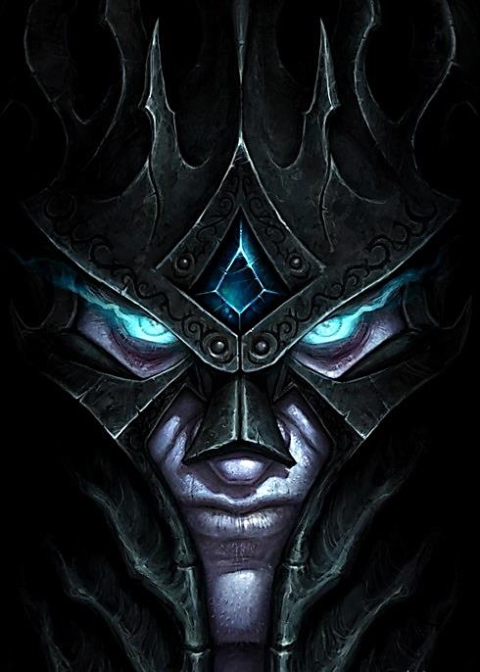
Après avoir vaincu le démon en combat singulier, Arthas parvint à prendre le contrôle des obélisques commandant l’ouverture du glacier.
Il gravit alors une à une les marches du Trône de Glace, ressassant tous les souvenirs de la Troisième Guerre, arriva devant le bloc de glace renfermant le Roi Liche, ordonnant de le libérer. À l’aide de Deuillegivre, il brisa la glace et le casque tomba à terre : il le ramassa, puis le revêtit. Désormais, le chevalier de la mort Arthas Menethil, et l’Ancien Chaman Ner’zhul ne forment plus qu’un, régnant d’une poigne de fer sur le Fléau et constituant l’entité la plus puissante qu’Azeroth n’ait jamais connu.
« Je sais que tu feras preuve de retenu dans l’exercice de ton grand pouvoir »

Le sommeil

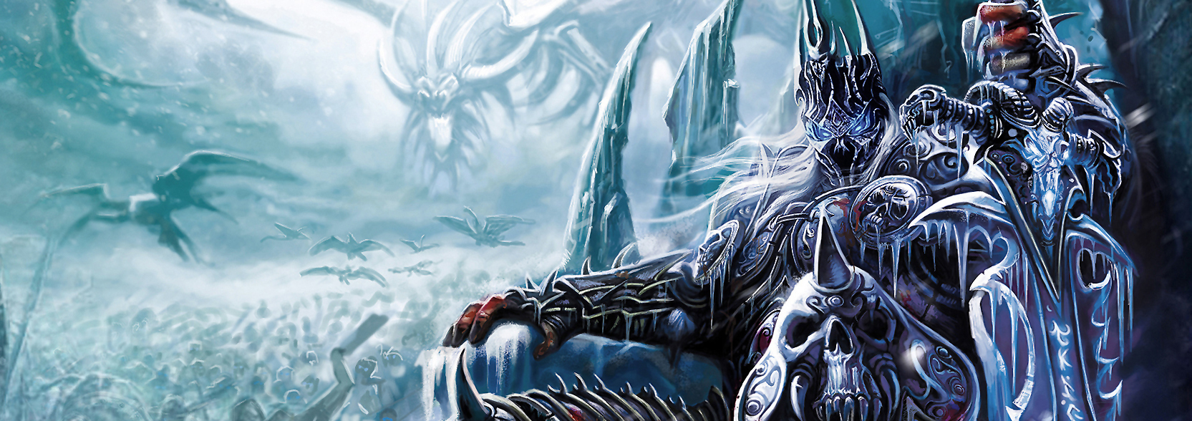
A
près la fusion, le roi-liche resta en sommeil pendant plusieurs années alors que ses serviteurs construisaient la Citadelle de la couronne de glace autour du Trône de glace. Pendant que le roi-liche dormait, les différentes personnalités qui l'occupaient (le chevalier de la mort Arthas Menethil, le chaman orc Ner'zhul, et Mathias Lehner la personnification de ce qu'il restait d'humain à Arthas se battaient pour le contrôle du corps.
Mathias essaya de raisonner Arthas, mais celui-ci le tua avec Deuillegivre. Ravi de voir cela, Ner’zhul annonça à Arthas qu'ils pouvaient enfin fusionner en un seul être. Arthas rejeta l'offre, déclarant que maintenant qu'il avait le pouvoir du roi-liche, il n'aurait plus à obéir à personne. Il empala Ner'zhul avec Deuillegivre, devenant ainsi la personnalité dominante de son être
C
’est au cours de sa dixième année de sommeil que le roi-liche se réveilla. Il enleva de son corps son propre cœur, croyant que tout ce qui faisait de lui un mortel le rendait plus faible.

Plus tard, il se dirigea vers la Chute de Sindragosa où il fit de l'ancien dragon Sindragosa un Wyrm de givre, puis ressuscita son fidèle destrier, Invincible. Dès lors, Arthas, monta son armée du Fléau, décidé à décimer toute être vivant sur Azzeroth.
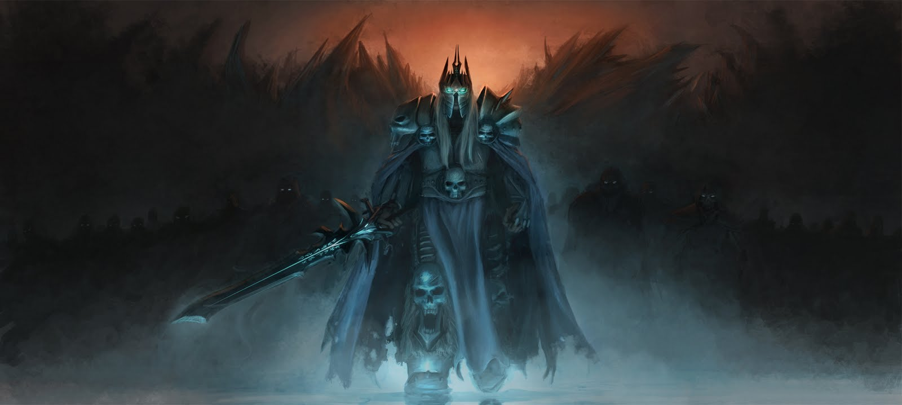
« Mais la plus belle des victoires, mon fils, c’est de faire battre le cœur de ton peuple. »

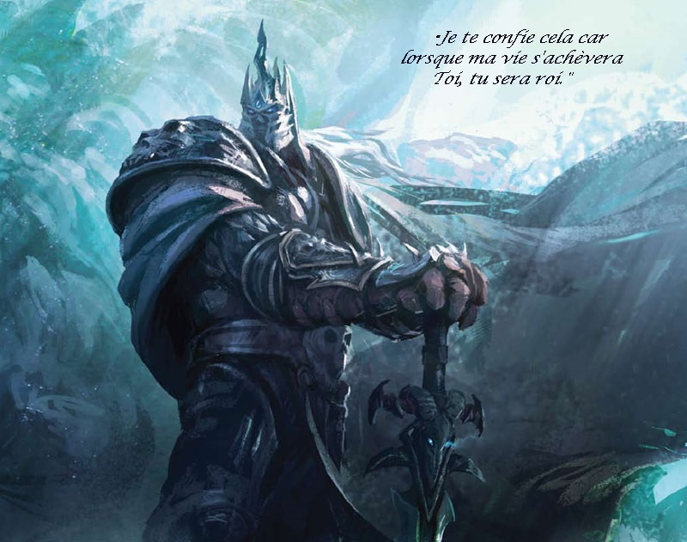
Ainsi s'acheva la destinée d'Arthas le paladin...Et ainsi débuta celle d'Arthas, le chevalier de la mort, le champion du Roi-Liche. En souhaitant que ce récit vous aura plût ! A bientôt !

Lexique en images
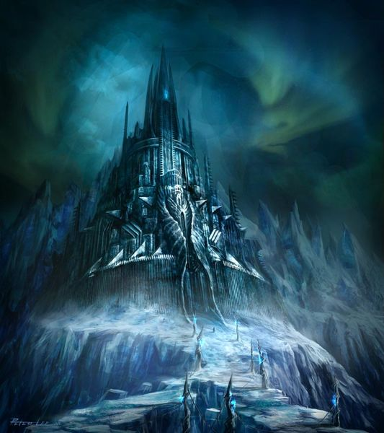
La Citadelle de la couronne de glace
Forteresse bâtie par Arthas autour du Glacier de la Couronne de Glace, forteresse hébergeant plusieurs milliers de soldats du Fléau.

Invincible
Invincible fut dans le passé un cheval très puissant, chevauché par Arthas durant ses expéditions. Un jour d'hiver, alors que le roi Terenas ainsi que le paladin Uther étaient en voyage diplomatique à Lordaeron Arthas, trouvant la moindre occasion de chevaucher son destrier, décida de se rendre dans la ferme des Balnir, qui avait vu le cheval venir au monde. C'est en voulant sauter par-dessus un obstacle qu'Invicible glissa sur une plaque de glace, et se brisa les postérieurs. Ne supportant pas la douleur de son cheval Arthas décida de lui planter son épée en plein coeur. Arthas ne s'en remettra jamais ! Invincible fût enterré dans les clairières de Tiristal non loin de la Ferme des Balnir. (la pierre tombale est visible à cet endroit-là IG d’ailleurs) Longtemps après sa mort, Arthas, maintenant chevalier de la mort du Fléau, le ramena à la vie et en fit sa monture.

